考生报名资料填写指南
考生在登陆“消防职业技能鉴定考试网”完成注册报名后，需完成考生个人资料完善及上传报名附件工作。在填写考生个人信息时，请认真填写真实有效的考生信息，切忌漏填错填。请各位考生或辅助考生报名的人员认真阅读本指南，并认真准确填写信息及上传相关证明文件，争取一次性通过审核！各位考生务必诚信报名，在审核过程中一旦发现有伪造证件的情况，将取消考生的考试资格。

考生信息填写说明
在填写考生个人信息时，请认真填写真实有效的考生信息，切忌漏填错填。
- 考生照片：请上传考生本人近期白底标准证件照电子版（jpg或png格式），分辨率大于300*420像素，文件大于30kb。不得翻拍及存在以下问题，如非白底、戴帽（含头饰）、裁切头部、大头照、背景花纹（如身份证翻拍、钢印）、背景过曝、人像竖缩、人像残缺、鲜艳文字遮挡面部、P图瑕疵、存在横线或竖杠、照片异色（如人像过绿、过蓝或过黑）、裸身、人像不端正（如侧身、打手势），切忌随意上传，此栏位保存后无法修改。
- 姓名栏位：填写考生身份证上所示姓名，切忌填错乱填，此栏位保存后无法修改。
- 性别栏位：填写考生身份证上所示姓别，切忌填错乱填，此栏位保存后无法修改。
- 身份证号栏位：此栏位无需填写，系统自动填入考生注册时所填身份证号，此栏位无法修改，考生注册时应谨慎填写身份证号。
- 出生日期/年龄栏位：系统自动识别身份号，生成出生日期及年龄，如未自动识别，请按照身份证信息，填写日期（默认为阳历），此栏位保存后无法修改。
- 民族栏位：考生根据个人身份证上的内容，完整填写民族。
- 人员属性栏位：考生根据个人实际情况，在“社会人员/专职消防员/综合性消防救援人员”三个选项中选择一项。注：非国家应急管理部下辖单位的工作人员，均需选择社会人员。
- 户口所在地栏位：根据考生本人户口簿填写
- 政治面貌栏：考生根据个人实际情况，在“中国共产党党员/民主党派人士/群众”三个选项中选择一项。注：共青团员及无党派人士，均需选择群众。
- 身份证地址栏：填写考生身份证上所示地址，完整填写，不得删改。
- 在职情况栏：根据个人现状，在“在职人员/待业人员/应届毕业生”三个选项中选择一项。
- 工作单位栏：根据个人实际情况填写，在职人员填写现工作单位，待业人员填写开具工作证明的原单位（如存在多份工作填写最近的单位即可），应届毕业生填写“无”。
- 参加工作时间栏：按照上一栏填写的工作单位的入职时间填写。
- 从事职业栏：根据可选选项，选择一项最符合的选项即可。
- 所在学校栏：根据上传的学历证明，填写对应的学校完整名称。
- 学校类型栏：根据个人实际情况及上传的学历证书，在“普通高等教育学校/高级技工学校/技工学校/技师学院”四个选项中选择一项。特别说明：学历为“高中/大专/本科/研究生/博士”的考生，需选择“普通高等教育学校”；学历为“大专”且学校为技工类学校的考生，需选择“高级技工学校”，学历为“中专/职高”的考生。需选择“技工学校或技师学院”。
- 学历栏：根据上传的学历证明选择对应的学历。
- 毕业时间栏：根据上传的学历证明，填写对应的毕业时间。
- 手机号码栏：根据考生注册报名时填写是手机号自动生成，如需修改请使用“手机号修改”功能。
- 省市区栏：根据考生证书的邮寄地址准确选择至区（县）一级。
- 详细地址栏：填写考生希望的邮寄地址，考生通过考试后，指导中心会根据该地址邮寄考生的证书，此项信息务必准确认真填写。

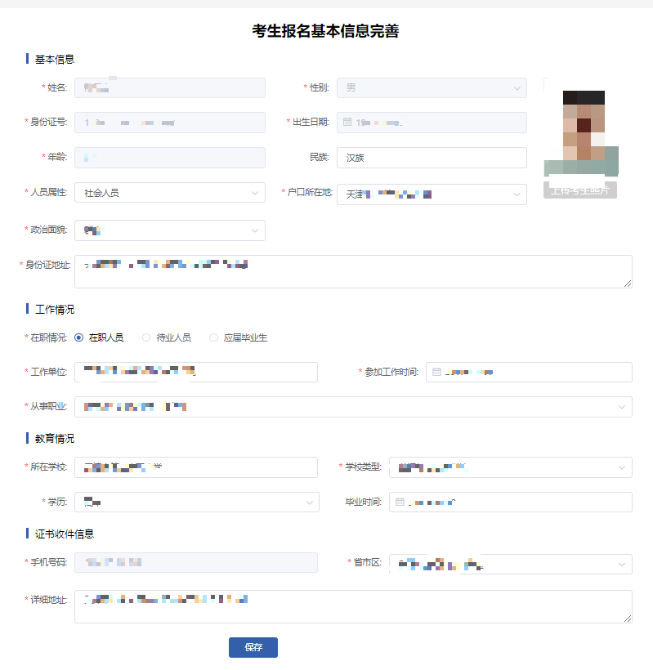
个人资料页面

二、上传报名资料说明
考生根据本人实际情况，在对应栏位上传相关文件的原件扫描件或照片，文件格式推荐为JPG或PNG，尽量不要上传其他格式的文件，以免造成审核人员在审核过程中无法查看相关附件导致审核无法通过的情况发生，上传相关文件时推荐使用电脑进行操作。各位考生务必诚信报名，在审核过程中一旦发现有伪造证件的情况，将取消考生的考试资格。
（一）申报资格：根据考生实际情况选择相应的申报资格，根据申报资格的不同，审核需要查看证明材料会有所不同，请各位考生根据选择的资格上传相应的材料，具体说明如下：
1.初级报名条件为累计从事本职业或相关职业工作1年（含）以上的考生报名附件应上传：(1)身份证正反面(2)工作证明（1年以上）(3)学历证明(4)承诺书。
2.中级报名条件为取得本职业或相关职业五级/初级工职业资格证书（技能等级证书）后，累计从事本职业或相关职业工作4年（含）以上的考生报名附件应上传：(1)身份证正反面(2)工作证明（相关资格证书取证日期后4年以上）(3)学历证明(4)承诺书(5)本职业或相关职业的职业资格证书（技能等级证书）本人信息页。
3.中级报名条件为累计从事本职业或相关职业工作6年（含）以上的考生报名附件应上传：(1)身份证正反面(2)工作证明（6年以上）(3)学历证明(4)承诺书。
4.中级报名条件为取得技工学校本专业或相关专业毕业证书（含尚未取得毕业证书的在校应届毕业生）；或取得经评估论证、以中级技能为培养目标的中等及以上职业学校本专业或相关专业毕业证书（含尚未取得的毕业证书的在校应届毕业生）的考生报名附件应上传：(1)身份证正反面(2)学历证明（或学校开具的应届毕业生证明）(3)承诺书。
（二）身份证照：上传在有效期内的考生本人身份证照片，要求图片清晰，关键信息不得有遮挡。
（三）学历证明栏：上传本人高中或同等级或以上的的毕业证原件彩色扫描图片，应届毕业生需上传学校开具的应届毕业证明。
大专以下学历（不含大专）考生还需在其他报名附件栏位中上传能证明相应学历的户口本本人页。如果有毕业证原件丢失的情况，考生需在此栏位上传学校开具的毕业证明（须盖章），并在其他报名附件栏位中上传能证明相应学历的户口本本人页。
大专及以上学历考生还需在其他报名附件栏位中上传对应学历的学信网学历认证截图或学信网电子学历备案表；如果有毕业证原件丢失的情况，考生需在此栏位上传学校开具的毕业证明（须盖章）或对应学历的户口本本人页，在其他报名附件栏位中上传对应学历的学信网学历认证截图或学信网电子学历备案表；如因毕业时间早或学校原因无法在学信网查询到信息的，请在收到驳回修改的提示后，联系鉴定站，我方在核实情况后会给出解决方案。
请各位考生诚信报名，在审核过程中一旦发现有伪造证件的情况，将取消考生的考试资格。
此栏位只可上传单个附件。上传文件后文件名旁边的“X”为删除按钮，请谨慎操作！
（四）其它证明栏：此栏位可上传工作经历证明或应届毕业证明，工作证明原则上应按官网“通知公告”栏中模板上传；虽与官网模板不一致，但能准确体现工作时间、岗位、报考省份、公司盖章、考生签字等关键信息的也可以。工作证明中的岗位必须为本职业（消防设施操作员）或相关职业。
相关职业有：安全防范设计评估工程技术人员、消防工程技术人员、安全生产管理工程技术人员、安全评价工程技术人员、人民警察、保卫管理员，消防员、消防指挥员、消防装备管理员、消防安全管理员、消防监督检查员、森林消防员、森林火情瞭望观察员、应急救援员、物业管理员、保安员、智能楼宇管理员、安全防范系统安装维护员、机械设备安装工、电气设备安装工、管工、电工、安全员。
此栏位只可上传单个附件。如存在多份工作证明，请将其它工作证明文件上传至其它报名附件栏。上传文件后文件名旁边的“X”为删除按钮，请谨慎操作！
其它报名附件栏：此栏位可上传“鉴定考试承诺书”、“户口本本人页”、“学信网学历信息”、“工作证明”、“职业资格证书”等其它需要上传的报名附件。此栏为可上传多个文件。上传文件后文件名旁边的“X”为删除按钮，请谨慎操作！
后附工作证明及承诺书模板
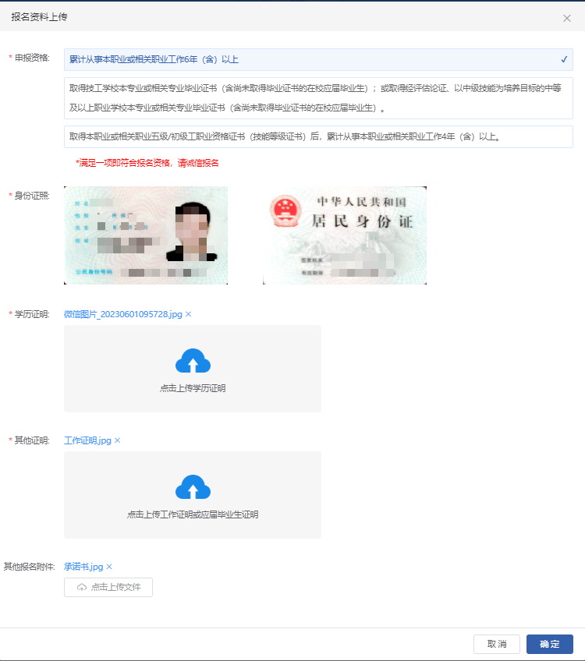
报名资料上传界面

工作证明及考试承诺书样例

工作经历证明

天津市消防救援总队消防行业职业技能鉴定站：
兹有我单位员工 ，身份证号码： ，自 年 月至 年 月入职从事消防安全（相关专业也可）已有 年。
特此证明。
本单位承诺，以上信息真实有效，仅作为该员工报考消防行业职业技能鉴定时使用。

单位落款（盖章）：
报考人员（承诺人）签字：
年 月 日

注：单位公章须为有效章，且可在网上查询到该单位信息；相关专业应届毕业生，无需提交此页证明。

鉴定考试承诺书

本人郑重承诺：

1.本人姓名 ，身份证号码： 。我了解《消防设施操作员》国家职业技能标准对于消防行业职业鉴定等级对应报考条件的各项要求，具备（初、中、高）级申报条件。
2.我明确知道“通过伪造身份证明、学历证明、工作证明或者以其他不正当手段获取考试资格”将被处以“考试成绩无效，情节严重的禁考2年”的规定，承诺各类申报材料真实可信。
3.我承诺在参加考试过程中，遵守考试纪律和考场规则，服从考务管理。如出现违规、违纪行为自愿接受处理。
天津市消防行业职业技能鉴定站有权对报考人员的各项申报条件进行抽查，如若发现考生申报条件与报考等级不符的情况，将按相关规定严肃处理。

承诺人（签名并按手印）：
年 月 日

